ЗАВДАННЯ до ПРАКТИЧНИХ ЗАНЯТЬ ІЗ КУРСУ
«Діловий етикет та професійна етика»
І модуль

Розділ 1. Етика як сукупність знань про мораль та поведінку
Практичне заняття 1. Етика, етикет і мораль.

Завдання:
Ключові цінності (за версією Діни Волинець, аналітика та стратега соціальних змін)
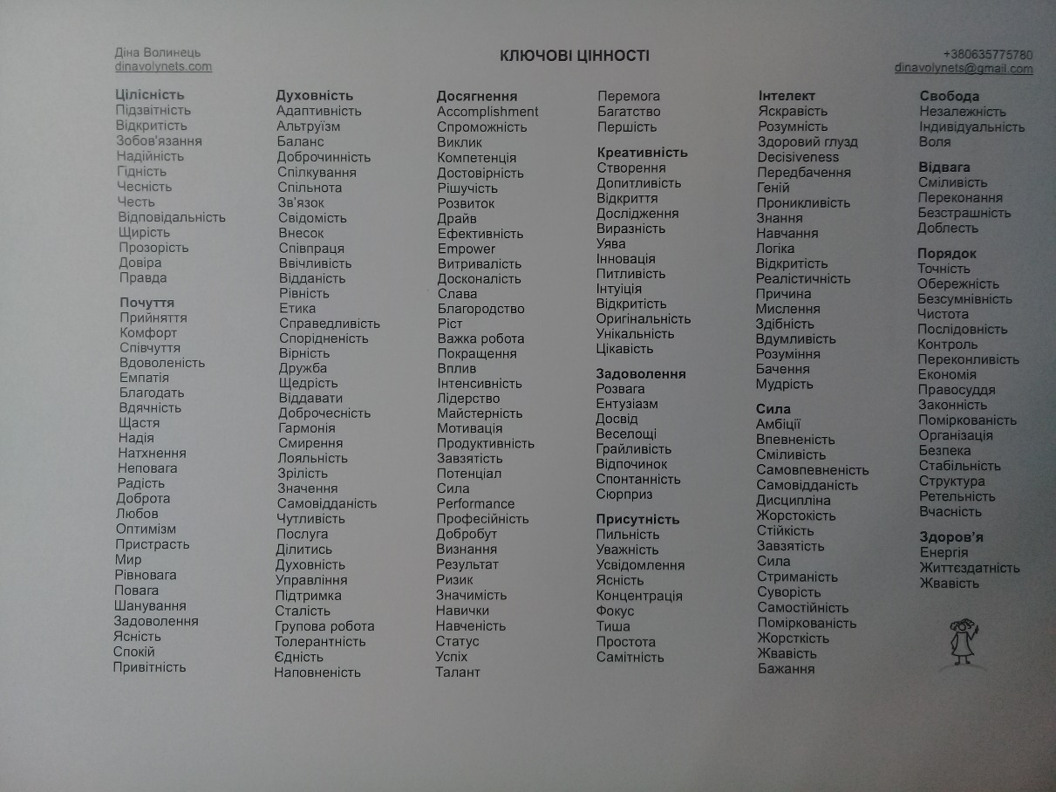
1. Опрацювати кейс «Мої цінності»
- Що для Вас дорожче за гроші?
- На що Ви завжди витрачаєте гроші?
- На що Ви завжди відкладаєте/резервуєте гроші?
- На що Ви витрачаєте більше всього часу?
- На що Ви завжди залишаєте час?
- Заради чого Ви готові піти на конфлікт?
- Що Вам дає енергію?
- Які цінності об’єднують Вас з Вашими людьми?
Мої 5 цінностей:______________________

2. Об’єднатися в групи з тими одногрупниками, із ким збіглися три і більше цінностей. Придумати проєкт (проєкт, бізнес-ідею), який, відповідно до цінностей, міг би всіх об’єднати. Придумати назву команди. Окреслити місію команди («для чого ми існуємо» – 1 речення), визначитися із цільовою аудиторією.
3. Заповнити карту емпатії цільової аудиторії (наведена нижче).
1.

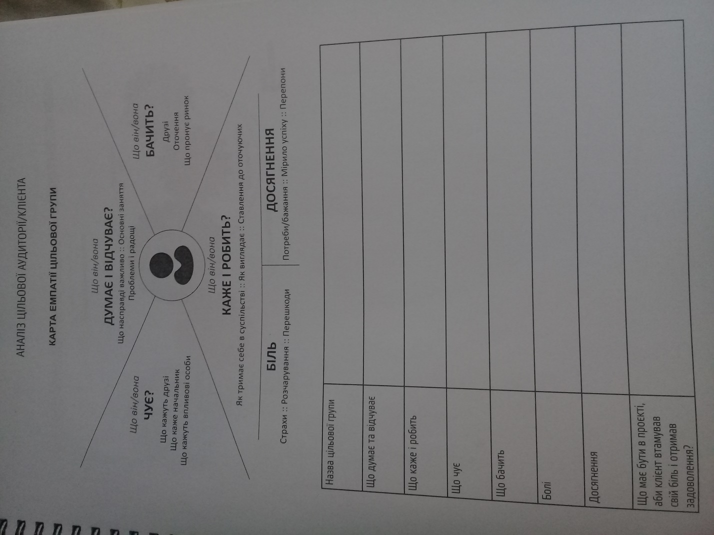

Література

. Основна:
1. Василевська Т. Етика державного управління : підручник / Т. Е. Василевська, В. О. Саламатов, Г. Б. Марушевський ; за заг. ред. Т. Е. Василевської. К. : НАДУ, 2015. 204 с. URL: https://ktpu.kpi.ua/wp-content/uploads/2014/02/Etika-derzhavnogo-sluzhbovtsya.pdf
2. Грищенко Т., Іщенко Т., Мельничук Т. Етика ділового спілкування. Київ, 2007. 344 с.
3. Ділова етика [Текст] : навч. посібник для студ. всіх спец. / О. Г. Романовський [та ін.] ; Національний технічний ун-т «Харківський політехнічний ін-т». Харків : НТУ «ХПІ», 2006. 364 с.
4. Ділова етика [Текст] : навч. посіб. / Ю. І. Палеха ; Європейський ун-т. 4. вид. Київ : Видавництво Європейського ун-ту, 2002. 181 с.
5. Етика [Текст] : курс лекцій / Віктор Малахов. Острог : Вид-во Нац. ун-ту «Острозька академія», 2014. 213 с.
6. Етика ділових відносин [Текст] : [навч. посібник] / [О. Й. Лесько та ін.] ; Вінницький нац. техн. ун-т. - Вінниця : ВНТУ, 2011. 310 с.
7. Етика ділового спілкування [Текст] : навч. посібник / Т. К. Чмут, Г. Л. Чайка. 5. вид., стер. Київ : Вікар, 2007. 224 с.
8. Етика ділового спілкування [Текст] : навч. посіб. до самост. роботи / В. О. Чернієнко, С. І. Широка, О. І. Гаплевська ; Нац. аерокосм. ун-т ім. М. Є. Жуковського "Харк. авіац. ін-т". Харків : ХАІ, 2012. 67 с.
9. Етика, естетика і культура спілкування [Текст] / Львів. нац. ун-т ім. І. Франка ; [уклад.: Д. Герцюк та ін.]. Львів : Вид. центр ЛНУ ім. І. Франка, 2007. 58 с.
10. Етика та естетика. Курс лекцій для майбутніх керівників [Текст] : навч. посіб. / С. В. Овчаренко ; Нац. акад. держ. упр. при Президентові України, Одес. регіон. ін-т держ. упр. Одеса : ОРІДУ НАДУ, 2010. 240 с.
11. Лихолат С., Гапій І. Етика бізнесу: навч. посіб. Київ : Знання, 2013. 367 с.
12. Ломачинська І. Професійна етика: навч. посіб. для дистанц. навчання / [за наук. ред. В. І. Ярошовця]; Відкритий міжнар. Ун-т розвитку людини «Україна». Київ, 2005. 226 с.
13. Палеха Ю. Етика ділових відносин: Навч. посіб. Київ : Кондор, 2007. 356 с. URL: http://posibnyky.vntu.edu.ua/et_/p.htm
Допоміжна
1. Етика в бізнесі. Як бути порядним бізнесменом. URL: https://www.prostir.ua/?news=etyka-v-biznesi-yak-buty-poryadnym-biznesmenom
2. Європейський кодекс поведінки для всіх осіб, які залучені до місцевого та регіонального врядування. URL: https://rm.coe.int/168071b2e5
3. Кого має переїхати безпілотний автомобіль: дитину чи бабусю? Це залежить від країни. URL: https://www.imena.ua/blog/moral-machine/
4. Кодекс ділової поведінки. URL: https://www.crh.com/media/1472/2014-cobc-ukrainian_online.pdf
5. Ленсіоні П. У чому сила корпоративної культури / пер. з англ. Олени Ломакіної. Київ : Наш формат, 2017. 224 с.
6. Фіщук Н., Ломачинська І. Корпоративна культура організації: сутність, види, принципи та вплив на розвиток організації. Збірник наукових праць ВНАУ. №1 (56). Том 4. 2012. С. 81–85.
7. Сторчевой М. Нормативная этика бизнеса: проблемы применения. URL: https://cyberleninka.ru/article/n/normativnaya-etika-biznesa-problemy-primeneniya-1/viewer
8. Шавкун І. Ділова комунікація: сутність та типологізація. Гуманітарний вісник Запорізької державної інженерної академії: Зб. наук. пр. Вип. 38. Запоріжжя : ЗДІА, 2009. С. 67–75.
Інформаційні ресурси:
http://www.etica.in.ua Етика сьогодні. Актуально про етику та мораль
http://school.xvatit.com/index.php?title=Етика Гіпермаркет знань. Етика http://pe.ptngu.com/ Професійна етика

Практичне заняття 2. Діловий протокол
Завдання:
1. Проаналізувати статтю Діловий протокол. Як досягти успіху в бізнес перемовинах з партнерами-іноземцями. URL: https://mi100.info/2017/08/27/dilovyj-protokol-yak-dosyagty-uspihu-v-biznes-peremovynah-z-partneramy-inozemtsyamy/
2. Знайти приклади порушення ділового протоколу (у тому числі і в контексті міжнародного спілкування).
3. Підготувати програму перебування в ЗНУ делегації з Оксфордського університету.

Література:
Основна:
1. Василевська Т. Етика державного управління : підручник / Т. Е. Василевська, В. О. Саламатов, Г. Б. Марушевський ; за заг. ред. Т. Е. Василевської. К. : НАДУ, 2015. 204 с. URL: https://ktpu.kpi.ua/wp-content/uploads/2014/02/Etika-derzhavnogo-sluzhbovtsya.pdf
2. Грищенко Т., Іщенко Т., Мельничук Т. Етика ділового спілкування. Київ, 2007. 344 с.
3. Ділова етика [Текст] : навч. посібник для студ. всіх спец. / О. Г. Романовський [та ін.] ; Національний технічний ун-т «Харківський політехнічний ін-т». Харків : НТУ «ХПІ», 2006. 364 с.
4. Ділова етика [Текст] : навч. посіб. / Ю. І. Палеха ; Європейський ун-т. 4. вид. Київ : Видавництво Європейського ун-ту, 2002. 181 с.
5. Етика [Текст] : курс лекцій / Віктор Малахов. Острог : Вид-во Нац. ун-ту «Острозька академія», 2014. 213 с.
6. Етика ділових відносин [Текст] : [навч. посібник] / [О. Й. Лесько та ін.] ; Вінницький нац. техн. ун-т. - Вінниця : ВНТУ, 2011. 310 с.
7. Етика ділового спілкування [Текст] : навч. посібник / Т. К. Чмут, Г. Л. Чайка. 5. вид., стер. Київ : Вікар, 2007. 224 с.
8. Етика ділового спілкування [Текст] : навч. посіб. до самост. роботи / В. О. Чернієнко, С. І. Широка, О. І. Гаплевська ; Нац. аерокосм. ун-т ім. М. Є. Жуковського "Харк. авіац. ін-т". Харків : ХАІ, 2012. 67 с.
9. Етика, естетика і культура спілкування [Текст] / Львів. нац. ун-т ім. І. Франка ; [уклад.: Д. Герцюк та ін.]. Львів : Вид. центр ЛНУ ім. І. Франка, 2007. 58 с.
10. Етика та естетика. Курс лекцій для майбутніх керівників [Текст] : навч. посіб. / С. В. Овчаренко ; Нац. акад. держ. упр. при Президентові України, Одес. регіон. ін-т держ. упр. Одеса : ОРІДУ НАДУ, 2010. 240 с.
11. Лихолат С., Гапій І. Етика бізнесу: навч. посіб. Київ : Знання, 2013. 367 с.
12. Ломачинська І. Професійна етика: навч. посіб. для дистанц. навчання / [за наук. ред. В. І. Ярошовця]; Відкритий міжнар. Ун-т розвитку людини «Україна». Київ, 2005. 226 с.
13. Палеха Ю. Етика ділових відносин: Навч. посіб. Київ : Кондор, 2007. 356 с. URL: http://posibnyky.vntu.edu.ua/et_/p.htm
Допоміжна
1. Етика в бізнесі. Як бути порядним бізнесменом. URL: https://www.prostir.ua/?news=etyka-v-biznesi-yak-buty-poryadnym-biznesmenom
2. Європейський кодекс поведінки для всіх осіб, які залучені до місцевого та регіонального врядування. URL: https://rm.coe.int/168071b2e5
3. Кого має переїхати безпілотний автомобіль: дитину чи бабусю? Це залежить від країни. URL: https://www.imena.ua/blog/moral-machine/
4. Кодекс ділової поведінки. URL: https://www.crh.com/media/1472/2014-cobc-ukrainian_online.pdf
5. Ленсіоні П. У чому сила корпоративної культури / пер. з англ. Олени Ломакіної. Київ : Наш формат, 2017. 224 с.
6. Фіщук Н., Ломачинська І. Корпоративна культура організації: сутність, види, принципи та вплив на розвиток організації. Збірник наукових праць ВНАУ. №1 (56). Том 4. 2012. С. 81–85.
7. Сторчевой М. Нормативная этика бизнеса: проблемы применения. URL: https://cyberleninka.ru/article/n/normativnaya-etika-biznesa-problemy-primeneniya-1/viewer
8. Шавкун І. Ділова комунікація: сутність та типологізація. Гуманітарний вісник Запорізької державної інженерної академії: Зб. наук. пр. Вип. 38. Запоріжжя : ЗДІА, 2009. С. 67–75.
Інформаційні ресурси:
http://www.etica.in.ua Етика сьогодні. Актуально про етику та мораль
http://school.xvatit.com/index.php?title=Етика Гіпермаркет знань. Етика http://pe.ptngu.com/ Професійна етика

Практичне заняття 3. Етичні засади бізнесу
Завдання:
1. Знайти приклади стимулювання етичної поведінки в регіональному чи загальнонаціональному бізнес-секторі
2. Знайти приклади прояву соціальної відповідальності бізнесу
(регіонального чи загальноукраїнського)
3. Найпоширеніші різновиди поведінки в бізнесі у діловій сфері («акули бізнесу», «дельфіни»). Знайти приклади.
4. Дайте інтерпретацію висловлювань: «Пристойність – це найменш важливий із усіх законів суспільства і найбільш шанований» (Ф.Ларошфуко); «Бізнес – це мистецтво витягувати гроші з чужої кишені, не вдаючись до насилля» (М.Амстердам).
Література:
Основна:
1. Василевська Т. Етика державного управління : підручник / Т. Е. Василевська, В. О. Саламатов, Г. Б. Марушевський ; за заг. ред. Т. Е. Василевської. К. : НАДУ, 2015. 204 с. URL: https://ktpu.kpi.ua/wp-content/uploads/2014/02/Etika-derzhavnogo-sluzhbovtsya.pdf
2. Грищенко Т., Іщенко Т., Мельничук Т. Етика ділового спілкування. Київ, 2007. 344 с.
3. Ділова етика [Текст] : навч. посібник для студ. всіх спец. / О. Г. Романовський [та ін.] ; Національний технічний ун-т «Харківський політехнічний ін-т». Харків : НТУ «ХПІ», 2006. 364 с.
4. Ділова етика [Текст] : навч. посіб. / Ю. І. Палеха ; Європейський ун-т. 4. вид. Київ : Видавництво Європейського ун-ту, 2002. 181 с.
5. Етика [Текст] : курс лекцій / Віктор Малахов. Острог : Вид-во Нац. ун-ту «Острозька академія», 2014. 213 с.
6. Етика ділових відносин [Текст] : [навч. посібник] / [О. Й. Лесько та ін.] ; Вінницький нац. техн. ун-т. - Вінниця : ВНТУ, 2011. 310 с.
7. Етика ділового спілкування [Текст] : навч. посібник / Т. К. Чмут, Г. Л. Чайка. 5. вид., стер. Київ : Вікар, 2007. 224 с.
8. Етика ділового спілкування [Текст] : навч. посіб. до самост. роботи / В. О. Чернієнко, С. І. Широка, О. І. Гаплевська ; Нац. аерокосм. ун-т ім. М. Є. Жуковського "Харк. авіац. ін-т". Харків : ХАІ, 2012. 67 с.
9. Етика, естетика і культура спілкування [Текст] / Львів. нац. ун-т ім. І. Франка ; [уклад.: Д. Герцюк та ін.]. Львів : Вид. центр ЛНУ ім. І. Франка, 2007. 58 с.
10. Етика та естетика. Курс лекцій для майбутніх керівників [Текст] : навч. посіб. / С. В. Овчаренко ; Нац. акад. держ. упр. при Президентові України, Одес. регіон. ін-т держ. упр. Одеса : ОРІДУ НАДУ, 2010. 240 с.
11. Лихолат С., Гапій І. Етика бізнесу: навч. посіб. Київ : Знання, 2013. 367 с.
12. Ломачинська І. Професійна етика: навч. посіб. для дистанц. навчання / [за наук. ред. В. І. Ярошовця]; Відкритий міжнар. Ун-т розвитку людини «Україна». Київ, 2005. 226 с.
13. Палеха Ю. Етика ділових відносин: Навч. посіб. Київ : Кондор, 2007. 356 с. URL: http://posibnyky.vntu.edu.ua/et_/p.htm
Допоміжна
1. Етика в бізнесі. Як бути порядним бізнесменом. URL: https://www.prostir.ua/?news=etyka-v-biznesi-yak-buty-poryadnym-biznesmenom
2. Європейський кодекс поведінки для всіх осіб, які залучені до місцевого та регіонального врядування. URL: https://rm.coe.int/168071b2e5
3. Кого має переїхати безпілотний автомобіль: дитину чи бабусю? Це залежить від країни. URL: https://www.imena.ua/blog/moral-machine/
4. Кодекс ділової поведінки. URL: https://www.crh.com/media/1472/2014-cobc-ukrainian_online.pdf
5. Ленсіоні П. У чому сила корпоративної культури / пер. з англ. Олени Ломакіної. Київ : Наш формат, 2017. 224 с.
6. Фіщук Н., Ломачинська І. Корпоративна культура організації: сутність, види, принципи та вплив на розвиток організації. Збірник наукових праць ВНАУ. №1 (56). Том 4. 2012. С. 81–85.
7. Сторчевой М. Нормативная этика бизнеса: проблемы применения. URL: https://cyberleninka.ru/article/n/normativnaya-etika-biznesa-problemy-primeneniya-1/viewer
8. Шавкун І. Ділова комунікація: сутність та типологізація. Гуманітарний вісник Запорізької державної інженерної академії: Зб. наук. пр. Вип. 38. Запоріжжя : ЗДІА, 2009. С. 67–75.
Інформаційні ресурси:
http://www.etica.in.ua Етика сьогодні. Актуально про етику та мораль
http://school.xvatit.com/index.php?title=Етика Гіпермаркет знань. Етика http://pe.ptngu.com/ Професійна етика
.

Практичне заняття 4. Адміністративна етика
Завдання:
Застосувати такі методи, як опитування та інтерв’ю, збір і аналіз відомостей, спостереження і вивчення конкретних випадків, історичні аналогії під час аналізу дотримання адміністративної етики в контексті взаємовідносини державних службовців та підприємців у часи пандемії.

Література:

Основна:
1. Василевська Т. Етика державного управління : підручник / Т. Е. Василевська, В. О. Саламатов, Г. Б. Марушевський ; за заг. ред. Т. Е. Василевської. К. : НАДУ, 2015. 204 с. URL: https://ktpu.kpi.ua/wp-content/uploads/2014/02/Etika-derzhavnogo-sluzhbovtsya.pdf
2. Грищенко Т., Іщенко Т., Мельничук Т. Етика ділового спілкування. Київ, 2007. 344 с.
3. Ділова етика [Текст] : навч. посібник для студ. всіх спец. / О. Г. Романовський [та ін.] ; Національний технічний ун-т «Харківський політехнічний ін-т». Харків : НТУ «ХПІ», 2006. 364 с.
4. Ділова етика [Текст] : навч. посіб. / Ю. І. Палеха ; Європейський ун-т. 4. вид. Київ : Видавництво Європейського ун-ту, 2002. 181 с.
5. Етика [Текст] : курс лекцій / Віктор Малахов. Острог : Вид-во Нац. ун-ту «Острозька академія», 2014. 213 с.
6. Етика ділових відносин [Текст] : [навч. посібник] / [О. Й. Лесько та ін.] ; Вінницький нац. техн. ун-т. - Вінниця : ВНТУ, 2011. 310 с.
7. Етика ділового спілкування [Текст] : навч. посібник / Т. К. Чмут, Г. Л. Чайка. 5. вид., стер. Київ : Вікар, 2007. 224 с.
8. Етика ділового спілкування [Текст] : навч. посіб. до самост. роботи / В. О. Чернієнко, С. І. Широка, О. І. Гаплевська ; Нац. аерокосм. ун-т ім. М. Є. Жуковського "Харк. авіац. ін-т". Харків : ХАІ, 2012. 67 с.
9. Етика, естетика і культура спілкування [Текст] / Львів. нац. ун-т ім. І. Франка ; [уклад.: Д. Герцюк та ін.]. Львів : Вид. центр ЛНУ ім. І. Франка, 2007. 58 с.
10. Етика та естетика. Курс лекцій для майбутніх керівників [Текст] : навч. посіб. / С. В. Овчаренко ; Нац. акад. держ. упр. при Президентові України, Одес. регіон. ін-т держ. упр. Одеса : ОРІДУ НАДУ, 2010. 240 с.
11. Лихолат С., Гапій І. Етика бізнесу: навч. посіб. Київ : Знання, 2013. 367 с.
12. Ломачинська І. Професійна етика: навч. посіб. для дистанц. навчання / [за наук. ред. В. І. Ярошовця]; Відкритий міжнар. Ун-т розвитку людини «Україна». Київ, 2005. 226 с.
13. Палеха Ю. Етика ділових відносин: Навч. посіб. Київ : Кондор, 2007. 356 с. URL: http://posibnyky.vntu.edu.ua/et_/p.htm
Допоміжна
1. Етика в бізнесі. Як бути порядним бізнесменом. URL: https://www.prostir.ua/?news=etyka-v-biznesi-yak-buty-poryadnym-biznesmenom
2. Європейський кодекс поведінки для всіх осіб, які залучені до місцевого та регіонального врядування. URL: https://rm.coe.int/168071b2e5
3. Кого має переїхати безпілотний автомобіль: дитину чи бабусю? Це залежить від країни. URL: https://www.imena.ua/blog/moral-machine/
4. Кодекс ділової поведінки. URL: https://www.crh.com/media/1472/2014-cobc-ukrainian_online.pdf
5. Ленсіоні П. У чому сила корпоративної культури / пер. з англ. Олени Ломакіної. Київ : Наш формат, 2017. 224 с.
6. Фіщук Н., Ломачинська І. Корпоративна культура організації: сутність, види, принципи та вплив на розвиток організації. Збірник наукових праць ВНАУ. №1 (56). Том 4. 2012. С. 81–85.
7. Сторчевой М. Нормативная этика бизнеса: проблемы применения. URL: https://cyberleninka.ru/article/n/normativnaya-etika-biznesa-problemy-primeneniya-1/viewer
8. Шавкун І. Ділова комунікація: сутність та типологізація. Гуманітарний вісник Запорізької державної інженерної академії: Зб. наук. пр. Вип. 38. Запоріжжя : ЗДІА, 2009. С. 67–75.
Інформаційні ресурси:
http://www.etica.in.ua Етика сьогодні. Актуально про етику та мораль
http://school.xvatit.com/index.php?title=Етика Гіпермаркет знань. Етика http://pe.ptngu.com/ Професійна етика
.
Практичне заняття 5. Ділові зустрічі, переговори, зустріч делегацій: підготовка, проведення, розміщення учасників
Завдання:
1) Домовитись про ділову зустріч із представниками бізнесу, політики чи державного управління для заходу в межах дисципліни
2) Ознайомитися з документом: Практичні рекомендації щодо протокольного забезпечення прийому іноземних делегацій та окремих громадян іноземних держав у регіонах України за посиланням: http://old.mfa.gov.ua/mediafiles/files/misc/2015-09-29/30100756_dod4.pdf
Проаналізувати кейси зустрічі делегацій з боку України на предмет дотримання рекомендацій.
3) Продемонструвати приклади розміщення учасників переговорів.

Література:

Основна:
1. Василевська Т. Етика державного управління : підручник / Т. Е. Василевська, В. О. Саламатов, Г. Б. Марушевський ; за заг. ред. Т. Е. Василевської. К. : НАДУ, 2015. 204 с. URL: https://ktpu.kpi.ua/wp-content/uploads/2014/02/Etika-derzhavnogo-sluzhbovtsya.pdf
2. Грищенко Т., Іщенко Т., Мельничук Т. Етика ділового спілкування. Київ, 2007. 344 с.
3. Ділова етика [Текст] : навч. посібник для студ. всіх спец. / О. Г. Романовський [та ін.] ; Національний технічний ун-т «Харківський політехнічний ін-т». Харків : НТУ «ХПІ», 2006. 364 с.
4. Ділова етика [Текст] : навч. посіб. / Ю. І. Палеха ; Європейський ун-т. 4. вид. Київ : Видавництво Європейського ун-ту, 2002. 181 с.
5. Етика [Текст] : курс лекцій / Віктор Малахов. Острог : Вид-во Нац. ун-ту «Острозька академія», 2014. 213 с.
6. Етика ділових відносин [Текст] : [навч. посібник] / [О. Й. Лесько та ін.] ; Вінницький нац. техн. ун-т. - Вінниця : ВНТУ, 2011. 310 с.
7. Етика ділового спілкування [Текст] : навч. посібник / Т. К. Чмут, Г. Л. Чайка. 5. вид., стер. Київ : Вікар, 2007. 224 с.
8. Етика ділового спілкування [Текст] : навч. посіб. до самост. роботи / В. О. Чернієнко, С. І. Широка, О. І. Гаплевська ; Нац. аерокосм. ун-т ім. М. Є. Жуковського "Харк. авіац. ін-т". Харків : ХАІ, 2012. 67 с.
9. Етика, естетика і культура спілкування [Текст] / Львів. нац. ун-т ім. І. Франка ; [уклад.: Д. Герцюк та ін.]. Львів : Вид. центр ЛНУ ім. І. Франка, 2007. 58 с.
10. Етика та естетика. Курс лекцій для майбутніх керівників [Текст] : навч. посіб. / С. В. Овчаренко ; Нац. акад. держ. упр. при Президентові України, Одес. регіон. ін-т держ. упр. Одеса : ОРІДУ НАДУ, 2010. 240 с.
11. Лихолат С., Гапій І. Етика бізнесу: навч. посіб. Київ : Знання, 2013. 367 с.
12. Ломачинська І. Професійна етика: навч. посіб. для дистанц. навчання / [за наук. ред. В. І. Ярошовця]; Відкритий міжнар. Ун-т розвитку людини «Україна». Київ, 2005. 226 с.
13. Палеха Ю. Етика ділових відносин: Навч. посіб. Київ : Кондор, 2007. 356 с. URL: http://posibnyky.vntu.edu.ua/et_/p.htm
Допоміжна
1. Етика в бізнесі. Як бути порядним бізнесменом. URL: https://www.prostir.ua/?news=etyka-v-biznesi-yak-buty-poryadnym-biznesmenom
2. Європейський кодекс поведінки для всіх осіб, які залучені до місцевого та регіонального врядування. URL: https://rm.coe.int/168071b2e5
3. Кого має переїхати безпілотний автомобіль: дитину чи бабусю? Це залежить від країни. URL: https://www.imena.ua/blog/moral-machine/
4. Кодекс ділової поведінки. URL: https://www.crh.com/media/1472/2014-cobc-ukrainian_online.pdf
5. Ленсіоні П. У чому сила корпоративної культури / пер. з англ. Олени Ломакіної. Київ : Наш формат, 2017. 224 с.
6. Фіщук Н., Ломачинська І. Корпоративна культура організації: сутність, види, принципи та вплив на розвиток організації. Збірник наукових праць ВНАУ. №1 (56). Том 4. 2012. С. 81–85.
7. Сторчевой М. Нормативная этика бизнеса: проблемы применения. URL: https://cyberleninka.ru/article/n/normativnaya-etika-biznesa-problemy-primeneniya-1/viewer
8. Шавкун І. Ділова комунікація: сутність та типологізація. Гуманітарний вісник Запорізької державної інженерної академії: Зб. наук. пр. Вип. 38. Запоріжжя : ЗДІА, 2009. С. 67–75.
Інформаційні ресурси:
http://www.etica.in.ua Етика сьогодні. Актуально про етику та мораль
http://school.xvatit.com/index.php?title=Етика Гіпермаркет знань. Етика http://pe.ptngu.com/ Професійна етика
.

Практичне заняття 6. Ділові контакти з іноземними партнерами.
Завдання:
1. Продемонструвати практичні кейси комунікації з іноземними партнерами (обігрування заданої ситуації)

Література:

Основна:
1. Василевська Т. Етика державного управління : підручник / Т. Е. Василевська, В. О. Саламатов, Г. Б. Марушевський ; за заг. ред. Т. Е. Василевської. К. : НАДУ, 2015. 204 с. URL: https://ktpu.kpi.ua/wp-content/uploads/2014/02/Etika-derzhavnogo-sluzhbovtsya.pdf
2. Грищенко Т., Іщенко Т., Мельничук Т. Етика ділового спілкування. Київ, 2007. 344 с.
3. Ділова етика [Текст] : навч. посібник для студ. всіх спец. / О. Г. Романовський [та ін.] ; Національний технічний ун-т «Харківський політехнічний ін-т». Харків : НТУ «ХПІ», 2006. 364 с.
4. Ділова етика [Текст] : навч. посіб. / Ю. І. Палеха ; Європейський ун-т. 4. вид. Київ : Видавництво Європейського ун-ту, 2002. 181 с.
5. Етика [Текст] : курс лекцій / Віктор Малахов. Острог : Вид-во Нац. ун-ту «Острозька академія», 2014. 213 с.
6. Етика ділових відносин [Текст] : [навч. посібник] / [О. Й. Лесько та ін.] ; Вінницький нац. техн. ун-т. - Вінниця : ВНТУ, 2011. 310 с.
7. Етика ділового спілкування [Текст] : навч. посібник / Т. К. Чмут, Г. Л. Чайка. 5. вид., стер. Київ : Вікар, 2007. 224 с.
8. Етика ділового спілкування [Текст] : навч. посіб. до самост. роботи / В. О. Чернієнко, С. І. Широка, О. І. Гаплевська ; Нац. аерокосм. ун-т ім. М. Є. Жуковського "Харк. авіац. ін-т". Харків : ХАІ, 2012. 67 с.
9. Етика, естетика і культура спілкування [Текст] / Львів. нац. ун-т ім. І. Франка ; [уклад.: Д. Герцюк та ін.]. Львів : Вид. центр ЛНУ ім. І. Франка, 2007. 58 с.
10. Етика та естетика. Курс лекцій для майбутніх керівників [Текст] : навч. посіб. / С. В. Овчаренко ; Нац. акад. держ. упр. при Президентові України, Одес. регіон. ін-т держ. упр. Одеса : ОРІДУ НАДУ, 2010. 240 с.
11. Лихолат С., Гапій І. Етика бізнесу: навч. посіб. Київ : Знання, 2013. 367 с.
12. Ломачинська І. Професійна етика: навч. посіб. для дистанц. навчання / [за наук. ред. В. І. Ярошовця]; Відкритий міжнар. Ун-т розвитку людини «Україна». Київ, 2005. 226 с.
13. Палеха Ю. Етика ділових відносин: Навч. посіб. Київ : Кондор, 2007. 356 с. URL: http://posibnyky.vntu.edu.ua/et_/p.htm
Допоміжна
1. Етика в бізнесі. Як бути порядним бізнесменом. URL: https://www.prostir.ua/?news=etyka-v-biznesi-yak-buty-poryadnym-biznesmenom
2. Європейський кодекс поведінки для всіх осіб, які залучені до місцевого та регіонального врядування. URL: https://rm.coe.int/168071b2e5
3. Кого має переїхати безпілотний автомобіль: дитину чи бабусю? Це залежить від країни. URL: https://www.imena.ua/blog/moral-machine/
4. Кодекс ділової поведінки. URL: https://www.crh.com/media/1472/2014-cobc-ukrainian_online.pdf
5. Ленсіоні П. У чому сила корпоративної культури / пер. з англ. Олени Ломакіної. Київ : Наш формат, 2017. 224 с.
6. Фіщук Н., Ломачинська І. Корпоративна культура організації: сутність, види, принципи та вплив на розвиток організації. Збірник наукових праць ВНАУ. №1 (56). Том 4. 2012. С. 81–85.
7. Сторчевой М. Нормативная этика бизнеса: проблемы применения. URL: https://cyberleninka.ru/article/n/normativnaya-etika-biznesa-problemy-primeneniya-1/viewer
8. Шавкун І. Ділова комунікація: сутність та типологізація. Гуманітарний вісник Запорізької державної інженерної академії: Зб. наук. пр. Вип. 38. Запоріжжя : ЗДІА, 2009. С. 67–75.
Інформаційні ресурси:
http://www.etica.in.ua Етика сьогодні. Актуально про етику та мораль
http://school.xvatit.com/index.php?title=Етика Гіпермаркет знань. Етика http://pe.ptngu.com/ Професійна етика

Практичне заняття 7. Організація ділових прийомів
Завдання:
1) Підготувати історичні кейси про прийоми (обігрування ситуативні)
2) Страва як «ключовий персонаж» ділового прийому. Знайти приклади вдалих/невдалих «кулінарних епізодів» ділових прийомів.

Література:

Основна:
1. Василевська Т. Етика державного управління : підручник / Т. Е. Василевська, В. О. Саламатов, Г. Б. Марушевський ; за заг. ред. Т. Е. Василевської. К. : НАДУ, 2015. 204 с. URL: https://ktpu.kpi.ua/wp-content/uploads/2014/02/Etika-derzhavnogo-sluzhbovtsya.pdf
2. Грищенко Т., Іщенко Т., Мельничук Т. Етика ділового спілкування. Київ, 2007. 344 с.
3. Ділова етика [Текст] : навч. посібник для студ. всіх спец. / О. Г. Романовський [та ін.] ; Національний технічний ун-т «Харківський політехнічний ін-т». Харків : НТУ «ХПІ», 2006. 364 с.
4. Ділова етика [Текст] : навч. посіб. / Ю. І. Палеха ; Європейський ун-т. 4. вид. Київ : Видавництво Європейського ун-ту, 2002. 181 с.
5. Етика [Текст] : курс лекцій / Віктор Малахов. Острог : Вид-во Нац. ун-ту «Острозька академія», 2014. 213 с.
6. Етика ділових відносин [Текст] : [навч. посібник] / [О. Й. Лесько та ін.] ; Вінницький нац. техн. ун-т. - Вінниця : ВНТУ, 2011. 310 с.
7. Етика ділового спілкування [Текст] : навч. посібник / Т. К. Чмут, Г. Л. Чайка. 5. вид., стер. Київ : Вікар, 2007. 224 с.
8. Етика ділового спілкування [Текст] : навч. посіб. до самост. роботи / В. О. Чернієнко, С. І. Широка, О. І. Гаплевська ; Нац. аерокосм. ун-т ім. М. Є. Жуковського "Харк. авіац. ін-т". Харків : ХАІ, 2012. 67 с.
9. Етика, естетика і культура спілкування [Текст] / Львів. нац. ун-т ім. І. Франка ; [уклад.: Д. Герцюк та ін.]. Львів : Вид. центр ЛНУ ім. І. Франка, 2007. 58 с.
10. Етика та естетика. Курс лекцій для майбутніх керівників [Текст] : навч. посіб. / С. В. Овчаренко ; Нац. акад. держ. упр. при Президентові України, Одес. регіон. ін-т держ. упр. Одеса : ОРІДУ НАДУ, 2010. 240 с.
11. Лихолат С., Гапій І. Етика бізнесу: навч. посіб. Київ : Знання, 2013. 367 с.
12. Ломачинська І. Професійна етика: навч. посіб. для дистанц. навчання / [за наук. ред. В. І. Ярошовця]; Відкритий міжнар. Ун-т розвитку людини «Україна». Київ, 2005. 226 с.
13. Палеха Ю. Етика ділових відносин: Навч. посіб. Київ : Кондор, 2007. 356 с. URL: http://posibnyky.vntu.edu.ua/et_/p.htm
Допоміжна
1. Етика в бізнесі. Як бути порядним бізнесменом. URL: https://www.prostir.ua/?news=etyka-v-biznesi-yak-buty-poryadnym-biznesmenom
2. Європейський кодекс поведінки для всіх осіб, які залучені до місцевого та регіонального врядування. URL: https://rm.coe.int/168071b2e5
3. Кого має переїхати безпілотний автомобіль: дитину чи бабусю? Це залежить від країни. URL: https://www.imena.ua/blog/moral-machine/
4. Кодекс ділової поведінки. URL: https://www.crh.com/media/1472/2014-cobc-ukrainian_online.pdf
5. Ленсіоні П. У чому сила корпоративної культури / пер. з англ. Олени Ломакіної. Київ : Наш формат, 2017. 224 с.
6. Фіщук Н., Ломачинська І. Корпоративна культура організації: сутність, види, принципи та вплив на розвиток організації. Збірник наукових праць ВНАУ. №1 (56). Том 4. 2012. С. 81–85.
7. Сторчевой М. Нормативная этика бизнеса: проблемы применения. URL: https://cyberleninka.ru/article/n/normativnaya-etika-biznesa-problemy-primeneniya-1/viewer
8. Шавкун І. Ділова комунікація: сутність та типологізація. Гуманітарний вісник Запорізької державної інженерної академії: Зб. наук. пр. Вип. 38. Запоріжжя : ЗДІА, 2009. С. 67–75.
Інформаційні ресурси:
http://www.etica.in.ua Етика сьогодні. Актуально про етику та мораль
http://school.xvatit.com/index.php?title=Етика Гіпермаркет знань. Етика http://pe.ptngu.com/ Професійна етика

